|  |  |
| --- | --- |
| ĐẢNG ỦY PHƯỜNG 10 **CHI BỘ TRƯỜNG GDCB NIỀM TIN**  **\*\*\*** | **ĐẢNG CỘNG SẢN VIỆT NAM**  *Phú Nhuận, ngày 23 tháng 8 năm 2019* |

**HỘI THI VIẾT BÀI**

**THỂ HIỆN "NHẬN THỨC TÌNH CẢM VÀ TRÁCH NHIỆM TRONG 50 NĂM THỰC HIỆN DI CHÚC CỦA CHỦ TỊCH HỒ CHÍ MINH**

**10/5/1969- 10/5/2019 "**

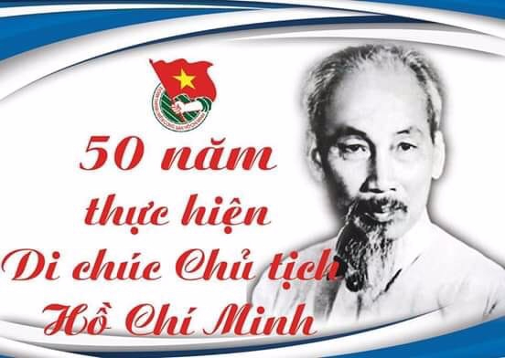

Trong những năm cuối của cuộc đời mình , mặc dù công việc luôn bộn bề cũng như sức khỏe không tốt, nhưng Bác vẫn chọn những khoảng thời gian thư thái nhất, đẹp nhất cuả ngày đó là lúc 9 giờ sáng ngày 10/5/1965 Bác bắt đầu viết Di chúc. Những ngày tiếp theo sau đó, Bác đều viết thêm một phần vào bản di chúc của mình. Cứ thế, mỗi dịp sinh nhật hàng năm Bác lại đem bản Di chúc ra xem lại, và ngày 10/5/1969, Bác viết lại toàn bộ đoạn mở đầu Di chúc. Sau đó, trong các ngày từ 11 đến ngày 19/5/1969, Bác còn tiếp tục sửa chữa bản Di chúc của các năm 1965, 1968, 1969. Đúng 10 giờ ngày 19/5/1969, là kỷ niệm ngày sinh lần thứ 79 của Bác, Bác đọc lại lần cuối cùng tất cả các bản Di chúc đã viết trước đó, rồi xếp tất cả bỏ vào phong bì và cất đi...

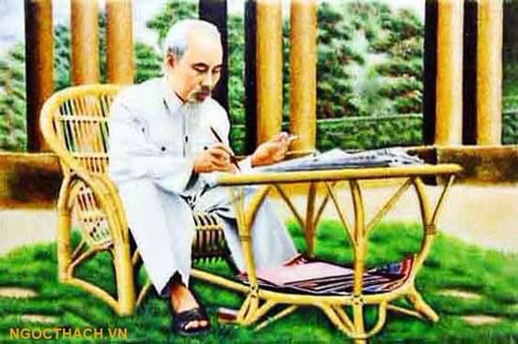

Bác đã căn dặn kĩ càng mọi việc trong bản di chúc của mình , đối với Đảng , đối với Nhân dân, đối với thế hệ thanh niên, ...

Trước hết nói về Đảng, Chủ tịch Hồ Chí Minh đã khẳng định truyền thống đoàn kết chặt chẽ trong Đảng và “cần giữ gìn sự đoàn kết nhất trí của Đảng như giữ gìn con ngươi của mắt mình”;

Người yêu cầu “trong Đảng thực hành dân chủ rộng rãi, thường xuyên và nghiêm chỉnh tự phê bình và phê bình” để củng cố và phát triển đoàn kết và thống nhất trong Đảng. Mỗi cán bộ đảng viên phải thực sự thấm nhuần đạo đức cách mạng; giữ gìn Đảng ta thật trong sạch.

Nói về đoàn viên và thanh niên, Bác nêu rõ “đoàn viên thanh niên nói chung là tốt mọi việc đều hang hái sung phong không ngại khó khăn Bác nhấn mạnh “bồi dưỡng thế hệ cách mạng cho đời sau là một việc rất quan trọng và rất cần thiết”. Đảng cần phải chăm lo giáo dục đạo đức cách mạng cho họ - những người thừa kế xây dựng chủ nghĩa xã hội vừa “hồng”, vừa “chuyên”.

Nói về nhân dân lao động, Chủ tịch Hồ Chí Minh cho rằng, nhân dân lao động bao đời chịu đựng gian khổ, bị nhiều áp bức bóc lột của phong kiến, thực dân;

nhân dân ta rất anh hùng, dũng cảm, hăng hái, cần cù, luôn đi theo và rất trung thành với Đảng. Đảng phải có kế hoạch thật tốt để phát triển kinh tế, văn hoá, xã hội nhằm không ngừng nâng cao đời sống của nhân dân. Ðây là những dòng viết cảm động nhất trong Di chúc, thể hiện tấm gương đạo đức mẫu mực của một người suốt đời “hết lòng hết sức phục vụ Tổ quốc, phục vụ cách mạng, phục vụ nhân dân. Nay dù phải từ biệt thế giới này... không có điều gì phải hối hận, chỉ tiếc rằng không được phục vụ lâu hơn nữa, nhiều hơn nữa”. Mỗi câu, mỗi chữ ở đây đều toát lên phẩm chất, nhân cách của một con người vĩ đại mà khiêm nhường của người

Với tinh thần đó, là một giáo viên tôi luôn cố gắng chăm sóc và dạy dỗ trẻ chậm phát triển trí tuệ một cách tốt nhất , bản thân tôi luôn học hỏi và noi gương qua bài học bằng gương thật của Bác rất nhiều , tôi đã cố gắng hoàn thành sứ mệnh theo di nguyện của Bác , hoàn thành tốt các nhiệm vụ được giao hàng năm ; luôn tạo sự đoàn kết, trong đơn vị;, tôi cũng đã và luôn cống hiến hết mình cho sự nghiệp gíao dục qua hơn 10 năm gắng bó vói trường , đặc biệt là tôi đã dùng tình yêu thương học sinh cưa mình và học sinh toàn trường trẻ khắc phục được một phần nào khiếm khuyết của mình trong giao tiếp, tự phụ vụ, để các em hòa nhập với cộng đồng. Bản thân tôi sẽ phấn đấu hơn nữa vượt qua mọi khó khăn, thử thách để học tập, rèn luyện và trưởng thành, có đầy đủ bản lĩnh để ở bất cứ hoàn cảnh nào, điều kiện nào tôi cũng sẵn phục vụ một cách tốt nhất

Năm tháng qua đi nhưng bản Di chúc của Bác sẽ còn sống mãi, trong lòng mỗi người dân Việt Nam chúng ta, bản di chúc sẽ là kim chỉ nam cho toàn Đảng, toàn dân, toàn quân ta vững bước tiến lên. Đọc và thấm nhuần di nguyện của Bác, ngay từ hôm nay, tôi sẽ cố gắng thực hiện nguyện vọng của Bác “sẽ ra sức phát triển ưu điểm, sửa chữa khuyết điểm để xứng đáng là người công dân tốt, có ích cho đất nước

Nhân dịp kỷ niệm 50 năm ngày Bác đi xa, ôn lại lời căn dặn của Người trong Di chúc, là dịp để mỗi cán bộ viên chức , soi rọi lại mình; phấn đấu xây dựng đất nước ngày càng trong sạch, vững mạnh lãnh đạo khối đại đoàn kết toàn dân “xây dựng một nước Việt Nam hòa bình, thống nhất, độc lập, dân chủ và giàu mạnh” như di nguyện của Người./.

**Người viết**

**Phạm Thị Tuyết Nhung**